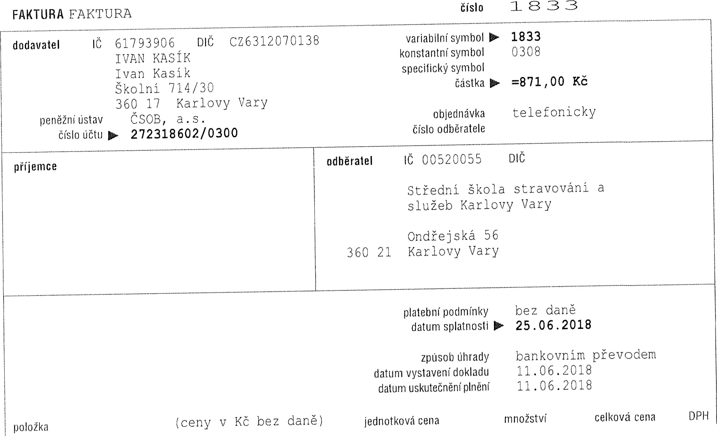
Karlovy Vary
platební podmínky bez daně datum splatnosti 25 . 06 . 2018
zpúsob úhrady bankovním převodem datum vystavení dokladu 11 . 06 . 2018 datum uskutečnění plnění 11 . 06 . 2018
účtuji Vám za provedené el . práce v objektu LUNA dne 25 . 5 . 2018 kontrola a proměření

 | 320. oo | 2.0 | hod |  | 21
el . práce | 3 . 20 | 25 . 0 | km | 80 , 00 | 21,
el .obvodů v minutkové k u chyni .
 |  |  |  | 720 . | Kč
 | sazba základní | bez daně  '720 . 00 | DPH 151 . oo | s daní
doprava celkem
871 . oo Kč

k úhradě
Počet stran 1
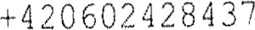
Vystavil Ivan Kasík
IVAN KASÍK www . elektromontaze-kasik.cz ELEKTROMONTÁŽE KASÍK
školni 714/30. 360 17 Karlovy vary
IC: 617 93 906, DIC: CZ6312070138

